RÉFRACTEURS

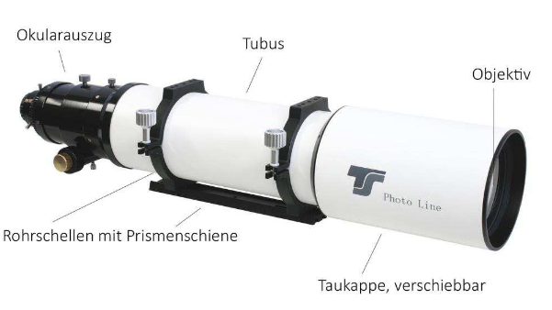

Structure
Une distinction est faite approximativement entre l'achromatique, l'apochromatique ED et l'apochromat .. L'achromat simple se compose de deux lentilles, entre lesquelles il y a typiquement un espace d'air (conception Fraunhofer). La plupart des objets célestes peuvent être bien observés avec un tel achromat. Un achromat est bon marché, léger et toujours prêt à l'emploi - le télescope parfait pour les débutants en astronomie. Avec les réfracteurs achromatiques, une frange de couleur devient visible sur les contours de l'objet à des grossissements plus élevés, ce qui peut déranger l'observateur avancé lors de l'observation de la lune ou des planètes. Chaque lentille optique présente des défauts de couleur plus ou moins graves. Différentes longueurs d'onde sont réfractées différemment. En pratique, cela conduit à des franges de couleur gênantes, selon le type de verre et le nombre de lentilles, qui malheureusement réduisent le contraste et permettent également uniquement des grossissements inférieurs. Afin de réduire ces erreurs ou de les éliminer entièrement, d'autres lunettes et plus de deux verres sont utilisés. Entre les achromates et les apochromates, il y a des étapes intermédiaires de réfracteurs, les soi-disant ED-apochromates, semi-apochromates ou demi-apochromates. Ils ont généralement deux lentilles, la correction de l'aberration chromatique est assez bonne. L'une des deux lentilles est en verre spécial. Contrairement aux apochromates, le prix est toujours très acceptable. Les réfracteurs apochromatiques réduisent l'erreur de couleur à un minimum absolu. Ceci est réalisé grâce à l'utilisation de lunettes spéciales (fluorure) et / ou d'une troisième lentille. Nous parlons d'une image sans défaut de couleur. Ces télescopes sont appréciés par les astronomes et astrophotographes ambitieux pour leur qualité d'image sans compromis et excellente, mais ils sont nettement plus chers que l'apochromatique achromatique ou ED.

En plus de l'optique, élément le plus important, un réfracteur se compose également d'un tube et d'un porte-oculaire. Le porte-oculaire est utilisé pour mettre au point l'oculaire, avec lequel vous pouvez faire varier le grossissement et le champ de vision. Il est important d'avoir un dispositif de mise au point de haute qualité qui peut également être utilisé pour la photographie si nécessaire et qui peut également maintenir stables les appareils photo plus lourds. L'équipement comprend également souvent un viseur, ce qui facilite grandement la recherche d'objets. Le tube est principalement maintenu par des colliers de serrage et attaché à un support au moyen d'un rail à prisme.

Comment regarder correctement?
Que vous souhaitiez regarder un magnifique amas d'étoiles comme les Pléiades ou de fines structures de surface sur la lune et les planètes, détendez-vous à l'oculaire et profitez des brefs moments d'ambiance calme. Ne vous attendez pas à ce que votre vue à travers l'oculaire soit à la hauteur des attentes que vous pourriez connaître grâce à la documentation sur le télescope spatial Hubble ou à partir d'images dans les livres astronomiques. Le défi de l'observation astronomique est la grande distance entre les objets qui nous intéressent et le besoin associé de grossir ou de rendre visibles les objets pâles. L'art de l'observation consiste à entraîner vos yeux jusqu'à ce que vous puissiez voir les moindres détails. Une des raisons pour lesquelles il est difficile de voir les détails est le changement constant de l'atmosphère terrestre, surtout à des grossissements plus élevés, les étoiles scintillent à cause des flux de chaleur dans l'air. La force de ce scintillement, appelé vision atmosphérique, change de minute en minute, de nuit en nuit. Si l'atmosphère est stable pendant un petit moment, vous pouvez soudainement voir des détails, ces moments sont mémorisés par l'observateur expérimenté. Vous ne verrez jamais tout ce qu'un objet astronomique a à offrir au premier coup d'œil. Seule une observation concentrée et patiente révèle des détails plus fins. Faites attention à la bonne mise au point, réajustez la netteté de votre image plus souvent lors de l'observation à l'aide de votre porte-oculaire, une mise au point correcte est une question de pratique. L'adaptation sombre de vos yeux est également très importante lors de l'observation d'objets pâles. Il ne faut pas négliger le réglage de la température de votre réfracteur et de ses accessoires. Votre réfracteur ne peut montrer ses performances complètes que si la température a été correctement ajustée, surtout en hiver. Comment puis-je voir si mon réfracteur fonctionne correctement? Avec le test en étoile, nous avons une bonne opportunité d'évaluer la qualité d'image d'un réfracteur. Dans ce test, la figure de diffraction juste à l'extérieur du foyer est comparée à la figure de diffraction juste à l'intérieur du foyer (intra et extrafocal) à fort grossissement. Si les chiffres de diffraction sont approximativement les mêmes, nous avons une bonne qualité d'image.

Voici deux exemples

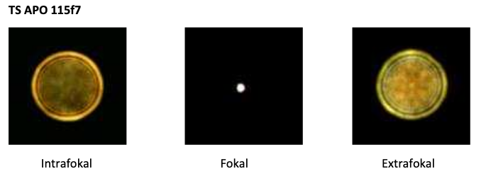

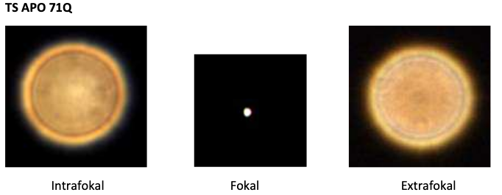

Ces exemples ont été réalisés sur le banc optique sur une étoile artificielle. Sur une étoile naturelle, l'étoile polaire convient très bien, il est important de réaliser le test d'étoile avec une bonne vision et à fort grossissement.

Ensuite, ça ressemble à quelque chose comme ça (schéma)

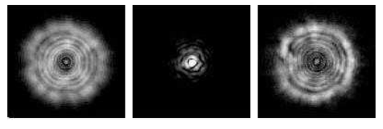
Voici quelques exemples avec des modèles d'erreur (schématiques)

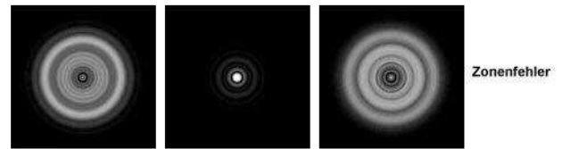

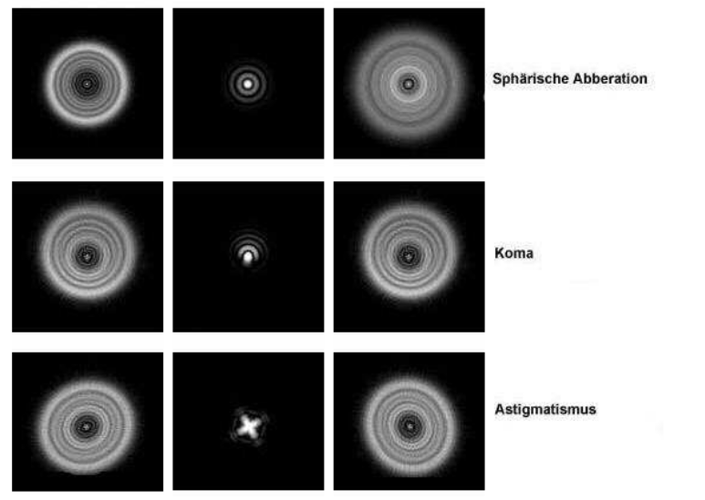

La qualité / quantité d'une optique peut également être évaluée grossièrement avec un oculaire Ronchi.Dans le test de Ronchi, l'instrument à tester est focalisé sur une étoile de luminosité moyenne avec un oculaire normal. Insérez maintenant l'oculaire Ronchi à la place de l'oculaire. Si le réseau Ronchi est juste avant (intrafocal) ou derrière (extrafocal) le point focal, vous verrez la lentille brillamment éclairée et un certain nombre de rayures dessus.

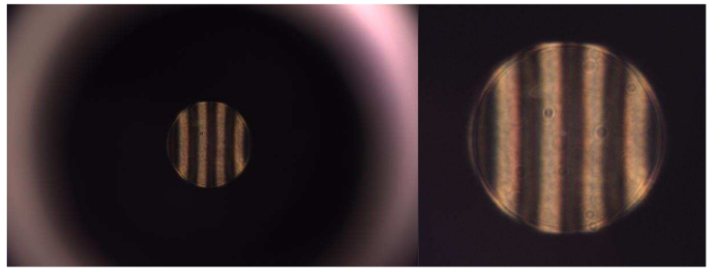
Les quelques rayures doivent être parallèles et elles doivent être clairement délimitées, alors c'est un bon look impeccable.

ronchigrammes des erreurs optiques les plus importantes

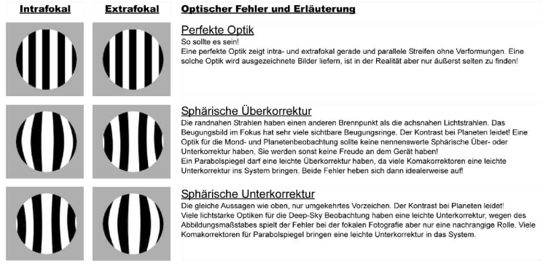
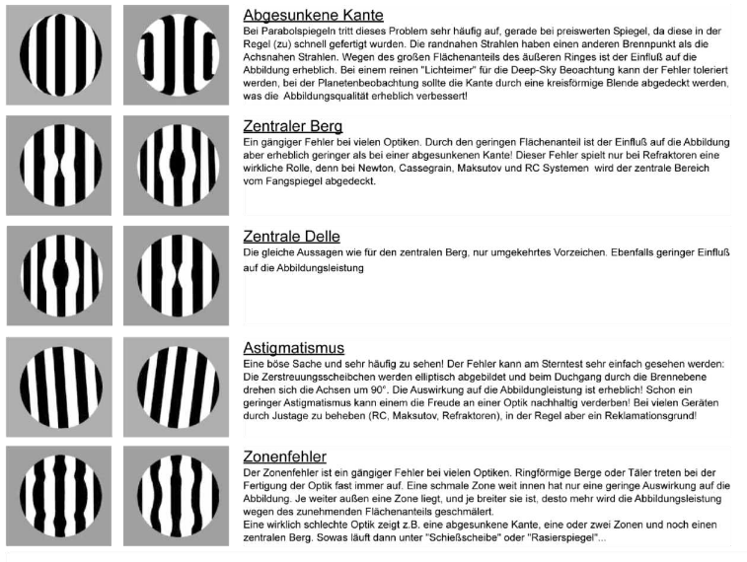

L'agrandissement sensible maximum d'un réfracteur L'agrandissement sensible maximum d'un réfracteur est environ deux fois l'ouverture du télescope. Avec un réfracteur avec une ouverture de 115 mm, cela permettrait un grossissement sensible maximal de 230x. Par définition, le grossissement utile n'est que le simple diamètre de l'ouverture de l'instrument en millimètres. L'augmentation du grossissement rend les structures plus petites non visibles, mais peut rendre les détails plus reconnaissables. Dans la pratique, l'observateur est également très important. La résolution de l'œil peut varier considérablement d'une personne à l'autre. L'un d'eux sera capable de saisir tous les détails avec des agrandissements selon les directives susmentionnées, tandis que l'autre a besoin d'agrandissements nettement plus importants. L'expérience d'observation et finalement le goût individuel jouent également un rôle. Le grossissement sensible maximal dépend naturellement aussi de la qualité de l'optique; un simple achromat réduit également le grossissement sensible maximal dû à l'erreur de couleur. Avec de très bons réfracteurs APO sans aberration chromatique, vous pouvez facilement obtenir ce grossissement sensible maximal, même un peu plus sur la lune est possible. Un autre facteur important influence le grossissement maximum, la vision. Aď ϭϬ͞ L'ouverture est en fait le facteur limitant, mais même avec des ouvertures plus petites, la vue a une influence claire sur l'élargissement possible. Il ne sera donc possible de travailler avec un grossissement maximal que dans quelques très bonnes nuits. Le grossissement est calculé à l'aide de la formule suivante

Grossissement = distance focale de l'objectif divisée par la distance

focale de l'oculaire Entretien et nettoyage
Un réfracteur est un instrument optique de haute qualité et doit être manipulé avec beaucoup de soin. Le stockage protégé dans une valise ou dans un sac rembourré est une condition de base pour une longue durée de conservation. Si l'objectif devait être sali par l'humidité et / ou la poussière, le nettoyage ne doit être effectué qu'avec des produits de nettoyage appropriés.

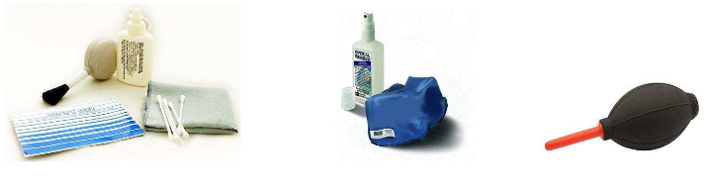

La collimation de votre réfracteur est facile avec cet oculaire de réglage Cheshire
- vous pouvez voir immédiatement si le réfracteur est collimaté ou non.

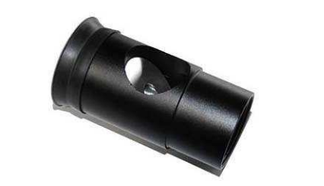
C'est facile à utiliser. Fermez l'objectif avec le capuchon anti-poussière, retirez la diagonale en étoile et insérez l'oculaire de réglage directement dans le porte-oculaire. Avec des extraits de 2 ", utilisez la réduction à 1,25". Dirigez l'ouverture latérale de l'oculaire de réglage vers la lumière du jour. Vous pouvez également utiliser une lampe de poche diffuse en remplacement. La lumière est dirigée dans le télescope via le miroir à 45 ° et tombe sur la surface de l'objectif. De là, il se reflète. Maintenant, regardez à travers la petite ouverture à l'arrière de l'oculaire et vous verrez des anneaux. Le nombre de bagues correspond au nombre de lentilles qui composent votre objectif. Chaque surface verre-air qui fait face au porte-oculaire produit un anneau. Le but est d'obtenir les anneaux aussi concentriques que possible. Ensuite, l'objectif est parfait. Si l'objectif est mal aligné, vérifiez si les objectifs sont correctement ajustés l'un à l'autre. C'est très rapide. Vous sortez le TSCHR du réceptacle de 1,25 "et faites-le glisser sur le côté tout en le regardant à travers. À une certaine position, vous verrez tous les anneaux bien concentriques. Un effet secondaire est que vous savez maintenant aussi avec quelles vis de réglage sur l'objectif commencer.

Mais si vous ne pouvez pas obtenir les anneaux concentriques, les lentilles sont inclinées l'une vers l'autre. Vous devez contacter le fournisseur.
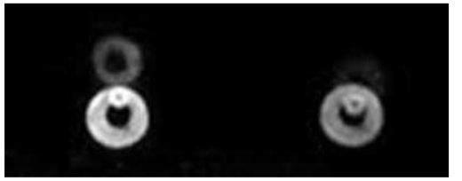
réfracteur pas bien ajusté réfracteur correctement ajusté

Le test étant très sensible, il suffit de chevaucher les anneaux pour voir un bon résultat sur l'étoile. Plus les anneaux sont concentriques, meilleur est le résultat sur l'étoile.

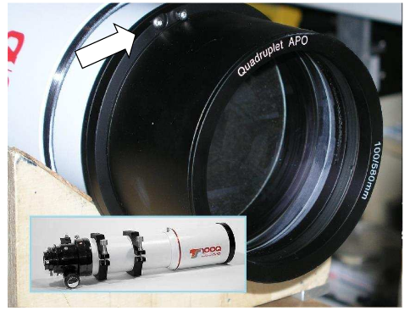

Il est plus simple de régler la lentille de votre réfracteur à l'aide de vis à tirer-pousser. En déplaçant soigneusement l'oculaire de réglage sur le côté, vous pouvez voir dans quelle direction l'objectif doit être incliné.

Focuser

Vérifiez que la mise au point est fermement fixée, rien ne doit être desserré.

Réglage d'un porte-oculaire

La plupart des porte-oculaires d'Extrême-Orient sont réglables. Surtout à basse température, les tiroirs peuvent jouer un rôle, car il est bien connu que le métal se contracte lorsque les températures chutent. Le résultat est un tremblement (décalage) lors de la mise au point. Étant donné que ces tiroirs sont stockés avec du Téflon et que le Téflon est également un matériau souple et élastique, il peut bien sûr également céder avec le temps.

Les étapes individuelles:

1.) Retirez la molette de réglage en dévissant complètement les quatre petites vis Phillips. Veuillez noter la disposition des pièces, vous devrez les remonter exactement de la même manière plus tard. Retirez également la grande vis de fixation sur le dessus.

2.) Vous pouvez maintenant pousser la chambre à air vers l'extérieur et l'intérieur à la main. Vous remarquerez rapidement le jeu aussi.

3.) Devant et derrière le filetage intérieur de la vis de fixation, vous avez deux petites vis à six pans creux, elles sont utilisées pour le réglage. Les vis appuient sur une petite plaque métallique recouverte de Tef-lon (un plastique qui peut glisser). Cette plaque appuie sur la chambre à air. Si vous serrez un peu les vis Allen, le jeu est réduit, mais le réglage devient un peu plus serré

4.) Serrez les vis de manière à ce que le réglage soit toujours facile et qu'aucun vacillement ne soit plus perceptible

5.) Fixez à nouveau la molette de réglage avec les deux poignées en plastique. Ne serrez pas trop les quatre vis cruciformes, la molette de réglage sert uniquement à régler l'extension, pas à ranger. Revissez ensuite la vis de fixation.

Extrait d'entraînement par engrenage TS RPA et porte-oculaires similaires Le porte-oculaire
Le 2,5’’Ts-Optics offre une très bonne rigidité et est utilisé non seulement pour l'observation, mais aussi pour l'astrophotographie. C'est un extrait de pignon. La particularité de ces extraits est que le tube d'extension est ajusté à l'aide d'une crémaillère. Le stockage du tube d'extension est découplé du réglage. Afin de pouvoir utiliser les avantages de cette conception, l'extension sur les surfaces d'appui et l'axe de focalisation doivent être correctement réglés et réglés.

Vérifiez si l'extension est correctement ajustée:
Si le tube d'extension peut être ajusté uniformément et ne vacille pas lorsqu'il est touché avec précaution, alors l'extension est bien ajustée. Teleskop Service fournit l'extrait avec un bon préréglage. Cependant, cela peut changer quelque peu au fil du temps, auquel cas il est nécessaire d'ajuster l'extension afin de continuer à obtenir des performances optimales.

Réglage de l'extension avec les vis existantes:
Si votre extension s'incline légèrement lors de la mise au point, vous pouvez ajuster le guide de la surface de roulement sur les deux vis en laiton marquées sur l'image. Veuillez prendre votre temps pour cela et ne faire que de petits ajustements sensibles, car même 1/20 de tour peut beaucoup changer. Veuillez vous assurer d'utiliser un tournevis de la taille appropriée. Les tournevis trop petits n'endommagent que les vis et rendent le réglage plus difficile. (Attention, les extensions ou vis endommagées par l'utilisation des mauvais outils ne peuvent pas être remplacées gratuitement sous garantie!)

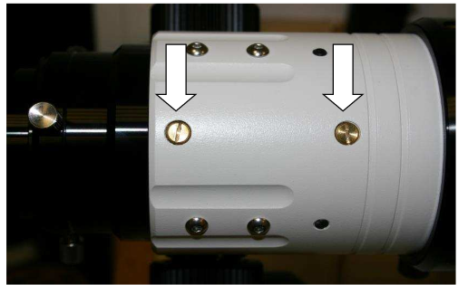

Réglage du pignon:
Si la mise au point semble un peu saccadée ou inégale, seule la distance entre la crémaillère et l'axe de mise au point doit généralement être optimisée. Desserrez d'abord un peu les deux vis de culasse au milieu (flèches verticales) (environ 1 tour). Ensuite, serrez un peu les quatre vis sans tête fraisées à gauche et à droite (flèches horizontales). De cette manière, la tige de focalisation est un peu retirée du tube d'extension et donc de la crémaillère, la mise au point aurait dû devenir plus silencieuse. Si cela ne résout pas le problème, desserrez les 4 vis sans tête un peu plus qu'elles ne l'étaient initialement, puis resserrez les deux vis de culasse. Le mouvement devrait maintenant se dérouler plus facilement. Plusieurs tentatives peuvent être nécessaires pour obtenir le réglage optimal.

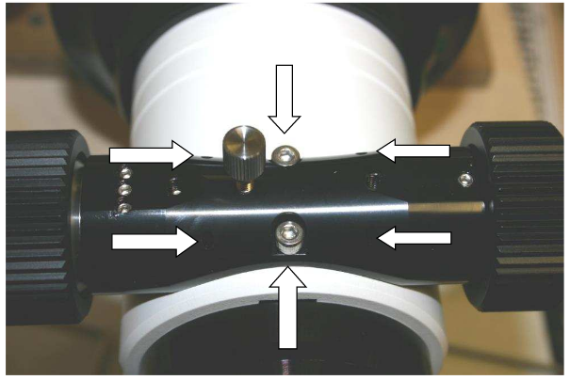

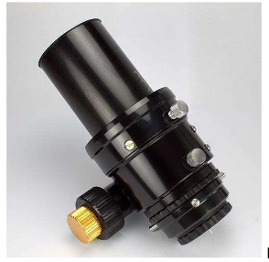RPA 25 avec rotation à 360 °

Réglage de la transmission par engrenages:
si la mise au point semble un peu saccadée ou inégale, seule la distance entre la crémaillère et l'axe de mise au point doit généralement être optimisée. Desserrez d'abord un peu les deux vis de culasse au milieu (flèches verticales) (environ 1 tour). Ensuite, serrez un peu les quatre vis sans tête fraisées à gauche et à droite (flèches horizontales). De cette manière, la tige de focalisation est un peu retirée du tube d'extension et donc de la crémaillère, la mise au point aurait dû devenir plus silencieuse. Si cela ne résout pas le problème, desserrez les 4 vis sans tête un peu plus qu'elles ne l'étaient initialement, puis resserrez les deux vis de culasse. Le mouvement devrait maintenant se dérouler plus facilement. Plusieurs tentatives peuvent être nécessaires pour obtenir le réglage optimal. RPA 25 avec rotation à 360 ° Si votre extension RPA est fournie avec un système de rotation et n'est pas vissée directement sur le tube, le système de rotation doit être bien ajusté, sinon l'extension s'inclinera et une mauvaise image d'étoile sur le terrain en résultera. Veuillez procéder comme suit: 1. Desserrez la vis de fixation (vis moletée). 2. Il doit être possible de tourner le tiroir avec un certain effort sans basculer. 3. Si le tiroir bascule, serrez les vis sans tête au minimum. S'il est trop strict, détendez-vous.

Stockage et transport:
Après l'observation, le tiroir doit être complètement rétracté afin d'éviter l'accumulation de saleté et de poussière sur le tube de retrait. Veuillez également protéger la réduction de vitesse sensible. Un coup sur la micro-réduction pourrait l'endommager.

Nettoyage et entretien:
Il n'est pas nécessaire de regraisser le coulisseau ou les roulements. Cependant, si un nettoyage est nécessaire, il est préférable d'utiliser un chiffon doux et de l'eau. Veuillez ne pas utiliser de produits de nettoyage agressifs.

Que faire si la micro-réduction ne fonctionne pas sur un porte-oculaire Si l'extrait avec la réduction 1:
1 ne fonctionne pas avec la micro-réduction, alors la connexion entre la micro-réduction et la tige n'est pas optimale. Pour régler la micro réduction, vous devez retirer l'arbre avec la micro réduction. Le principe est le même pour toutes les micro-réductions. Il y a une mère qui a besoin d'être serrée légèrement.

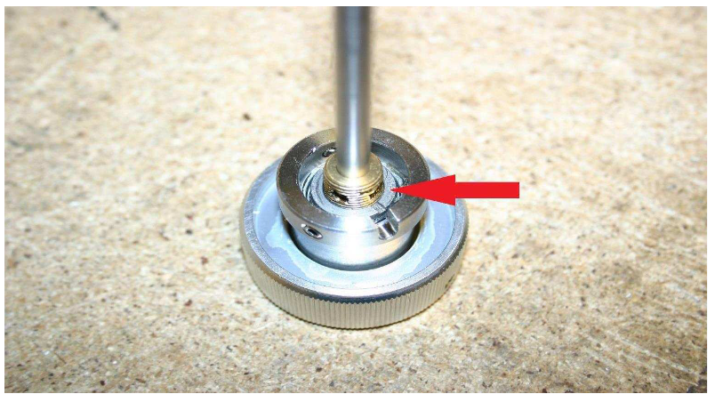

Il est préférable de retirer la tige pour mieux atteindre la mère. Souvent, cela est sécurisé avec un peu de colle. Si l'écrou ne peut pas être tordu, utilisez un peu de solvant, d'acétone, etc. pour éliminer l'adhésif. Ne serrez l'écrou que très soigneusement, car si l'écrou est trop serré, les billes s'enfonceront dans l'arbre et il y aura alors une belle secousse tous les 120 °. Ensuite, assemblez-le et vérifiez s'il est aligné, sinon répétez le processus et serrez un peu plus la mère. Si le réglage continue de s'ajuster par lui-même, une petite goutte de colle peut être attachée à l'écrou après le réglage afin qu'il soit fixé en place.

Accessoires pour réfracteurs

Viseur

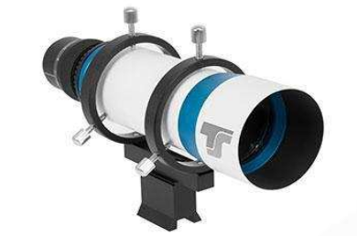

Oculaires

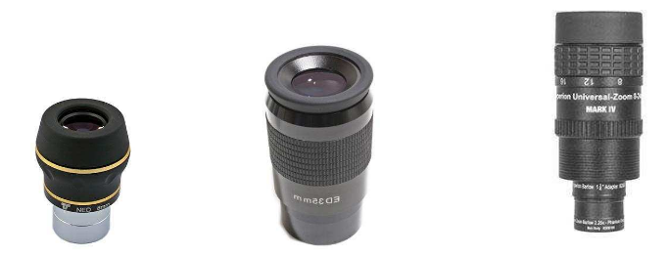

Étoile diagonale / prismes Amici

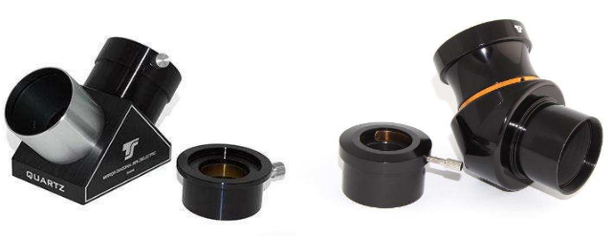

Binos

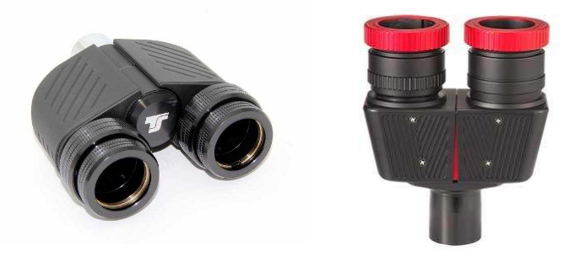
Concentration motrice
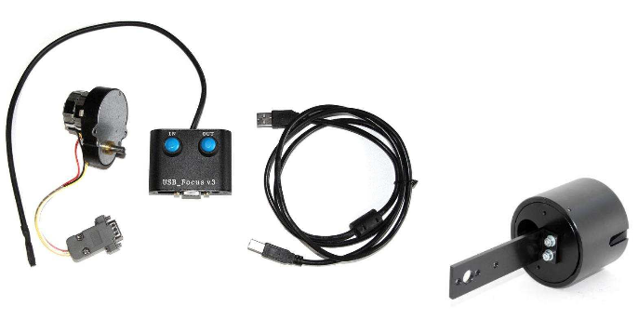
Valises / sacs
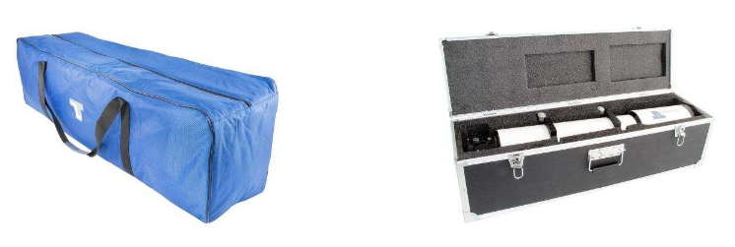
Correcteurs / réducteurs
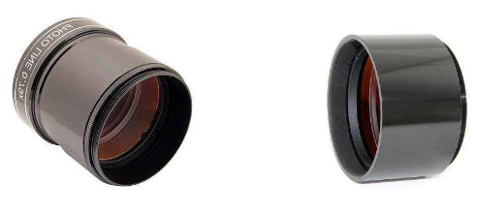
Verres Barlow
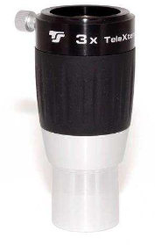

Filtre
filtre couleur Filtre semi APO

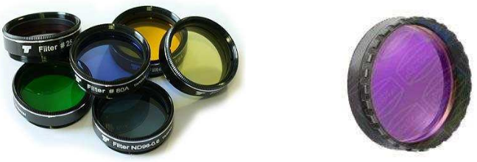

Rails prismatiques
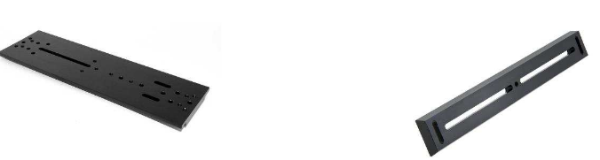
Montures
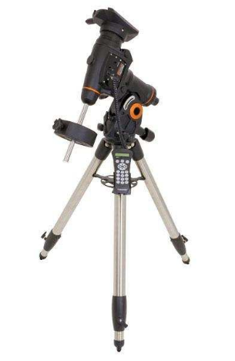

Nous espérons avoir été en mesure de vous donner des informations utiles sur certaines des propriétés importantes d'un réfracteur et vous souhaitons de nombreuses heures agréables d'observation avec votre réfracteur.

